A l’entrainement de foot, mon frère s’est blessé.
Le médecin a conclu à une élongation du quadriceps.
Quelle partie du corps est atteinte selon toi ?

Situe sur ce personnage la partie atteinte.
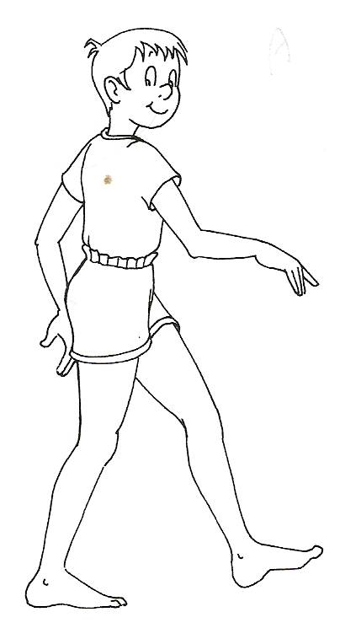

Réponds : Qu’est-ce qu’un muscle ?

Observe ce document
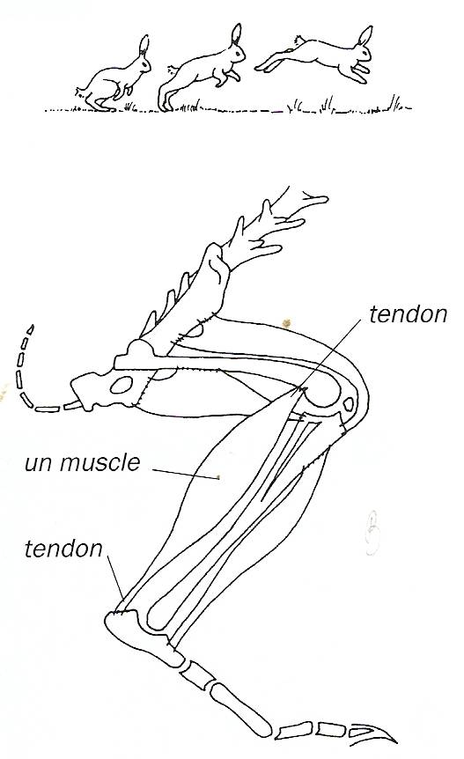

Colorie les os en jaune et les muscles en rouge.
Où sont-ils fixés ?
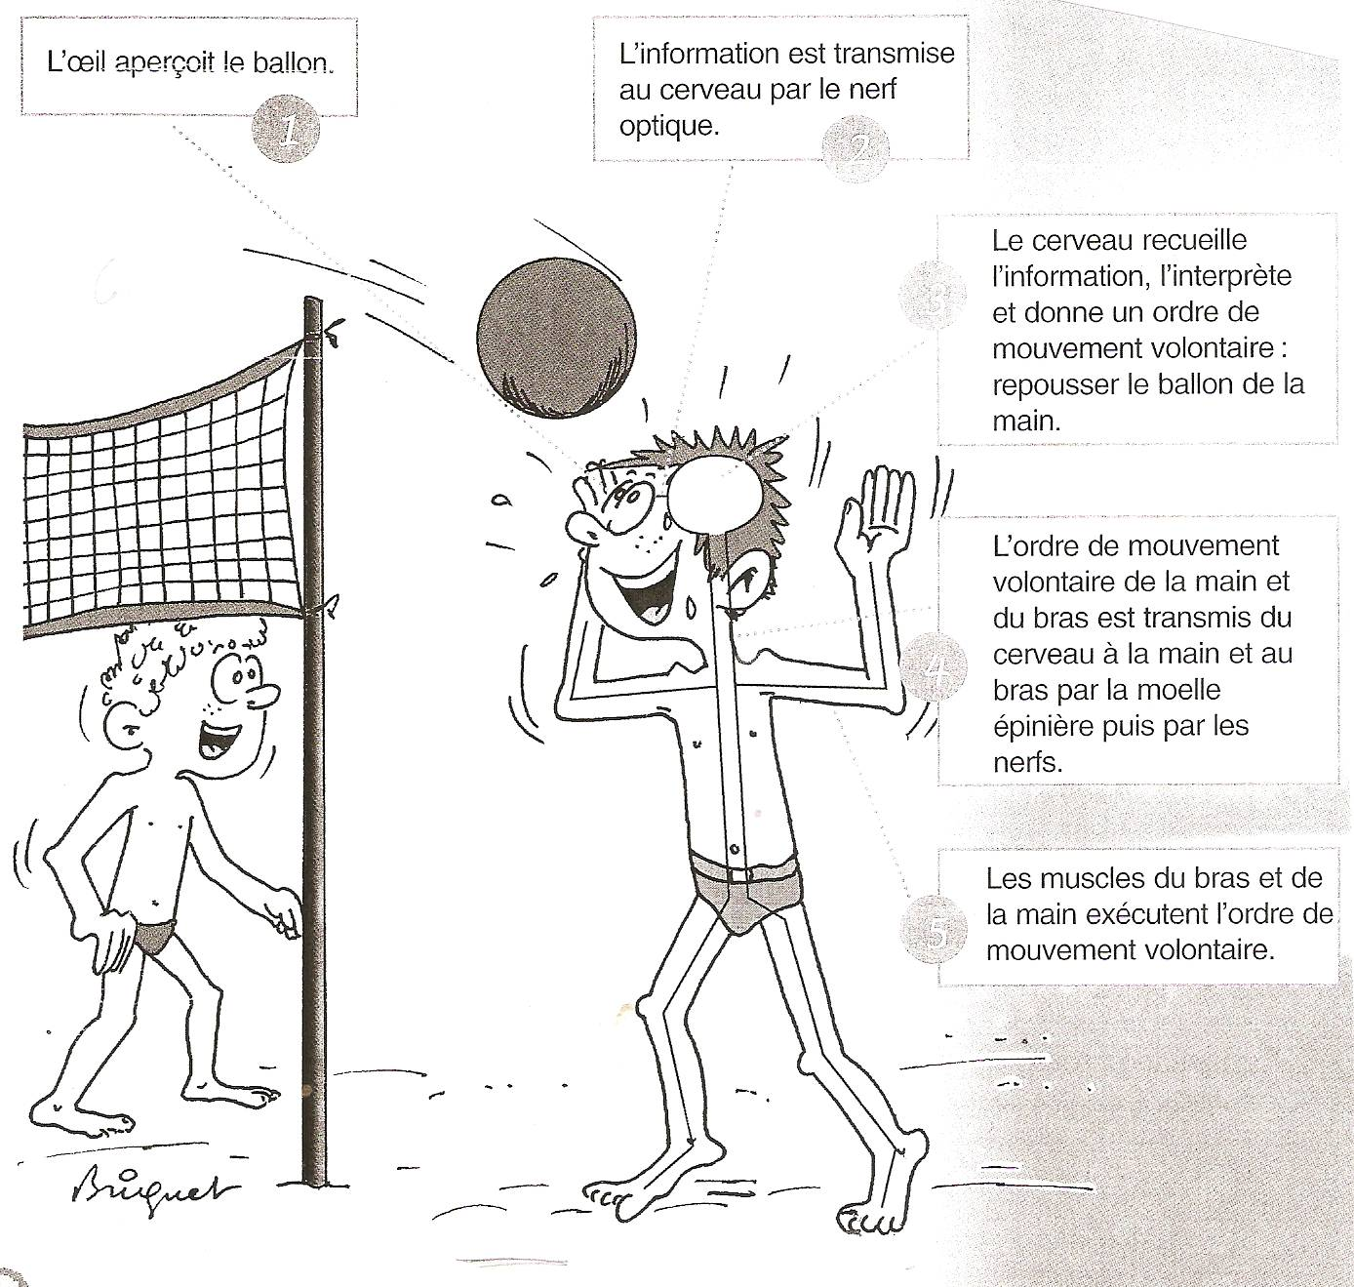
Observe ce document

2
1

3

4

5

Que veut dire : mouvement volontaire ?

Selon toi, le cerveau peut-il donner d’autres types d’informations ?

Explique :

Lis ce document et complète.
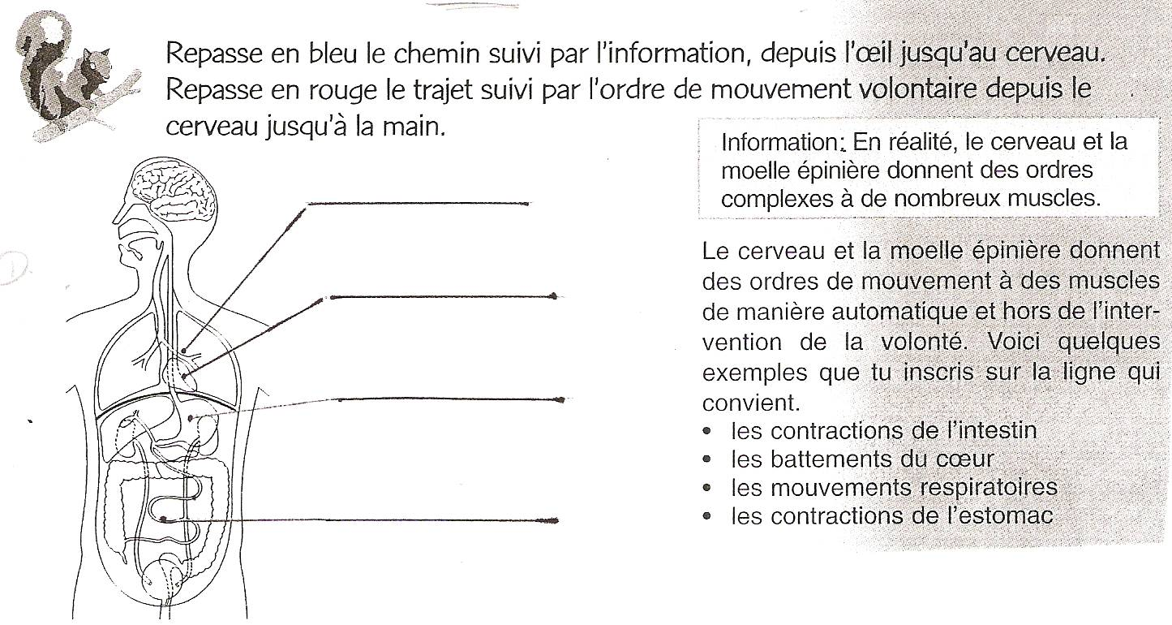

Réalise les mouvements identiques à ceux de ce personnage.
Sais-tu les nommer ?
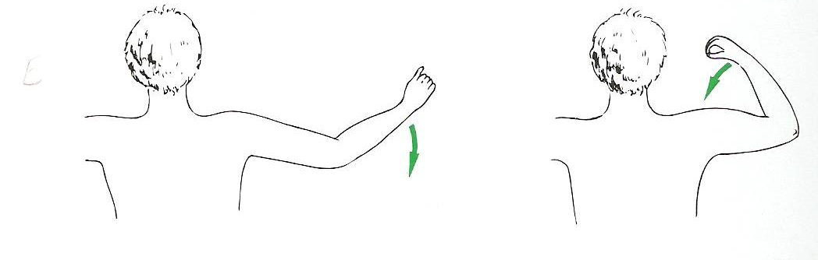

Explique ce que tu sens. Comment tes muscles travaillent-ils ?

Complète ces dessins.
